Semnalizare luminoasă

Indicatoare luminoase cu LED-uri
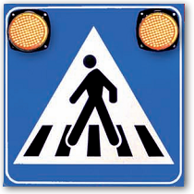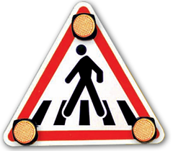
Sunt recomandate pentru trecerile de pietoni cu pericol mare de accident situate în:
- traseu curent
- zonele din apropierea şcolilor, grădiniţelor, intersecţiilor publice, societăţilor comerciale, a staţiilor pentru mijloacele de transport şi a pieţelor agro-alimentare
- intersecţiile (nesemaforizate) cu trafic pietonal intens.
Caracteristici tehnice ale indicatoarelor luminoase:
- dimensiuni:
  - indicator triunghiular l = 700 mm sau l = 900 mm
  - indicator pătrat l = 600 mm sau l = 850 mm
- suport din oţel
- faţa din folie reflectorizantă 3M - EG
- echipare cu :
  - 3 lămpi Ø 70 mm , pentru indicator triunghiular şi 2 lămpi Ø 130 mm 30 LED-uri fiecare
  - eficacitate luminoasă sporită pe orice vreme (soare, ploaie, ceaţă)
  - durata de viaţă cca 100.000 ore
  - consum redus de energie electrică (cea. 5 kWh/lună, faţă de 36 kWh/lună pentru un bec cu incandescenţă de 100 W)
  - nu este necesară întreţinerea sau repararea.

